(5)

دانش‌آموز ابتدایی در آستان
آل و اصحاب

تهیه و تدوین:
نجیب خالد العامر

عنوان کتاب: | دانش‌آموز ابتدایی در آستان آل و اصحاب
تألیف: | نجیب خالد العامر
مترجم: | گروه علمی فرهنگی موحدین
موضوع: | اهل بیت، صحابه و تابعین
نوبت انتشار: | اول (دیجیتال)
تاریخ انتشار: | دی (جدی) 1394شمسی، ربيع الأول 1437 هجری
منبع: | کتابخانه عقیده www.aqeedeh.com
این کتاب از سایت کتابخانۀ عقیده دانلود شده است.
www.aqeedeh.com
ایمیل: | book@aqeedeh.com
سایت‌های مجموعۀ موحدین
www.mowahedin.com  www.videofarsi.com  www.zekr.tv  www.mowahed.com |  |  | www.aqeedeh.com  www.islamtxt.com  www.shabnam.cc  www.sadaislam.com
contact@mowahedin.com

مقدمه
الحمد لله وحده لا شريك له والصلاة والسلام على محمد بن عبد الله وعلى آله وصحبه أجمعين وبعد:
«مبره‌ی آل و اصحاب» مفتخر است که این کتاب ویژه‌ی نونهالان که در راستای اهداف بلند «مبره» با شعار «آل بیت و الصحابة ... محبة وقرابة» جای دارد را منتشر ‌کند، باشد که این مطلب نهادینه و محبت آن نسل پاک «آل و اصحاب» در دل‌های نونهالان كاشته شود، تا از همان آوان خردسالی از تأثیر شبهه‌ها و شعارهای حزبی که کسی جز دشمنان از آن بهره‌ای نمی‌برند، محفوظ بمانند.
این کتاب در نوع خود اولین کتاب ویژهای است که در کتابخانه اسلامی با تعاون وهمکاری استاد بزرگوار نجیب خالد العامر تهیه و آماده شده است. و «مبره» از تلاش‌های تمامی خواهران و برادرانی که در این زمینه فعالیت می‌کنند استقبال می‌نماید.همچنین خود را از پیشنهادات و نظریات شما در راستای خدمت به اسلام و مسلمین بی‌نیاز نمی‌دانیم.
از خداوند می خواهیم همه را توفیق عنایت فرماید....

برادران و خواهران شما
در
مبرة الآل و الأصحاب

رنگ‌آمیزی کن

من موحد ویگانه گوی الله هستم
گواهی می‌دهم که غیر از الله معبودی نیست، الله را می‌پرستم و با او کسی را شریک نمی‌گردانم، الله آسمان‌ها و زمین را آفریده است، الله پروردگار من است او روزی‌دهنده‌ی همه‌ی ماست.
پروردگارا تو پاکی غیر از تو معبودی نیست.
الله پاک است وهمهی ستایشها از آن اوست.

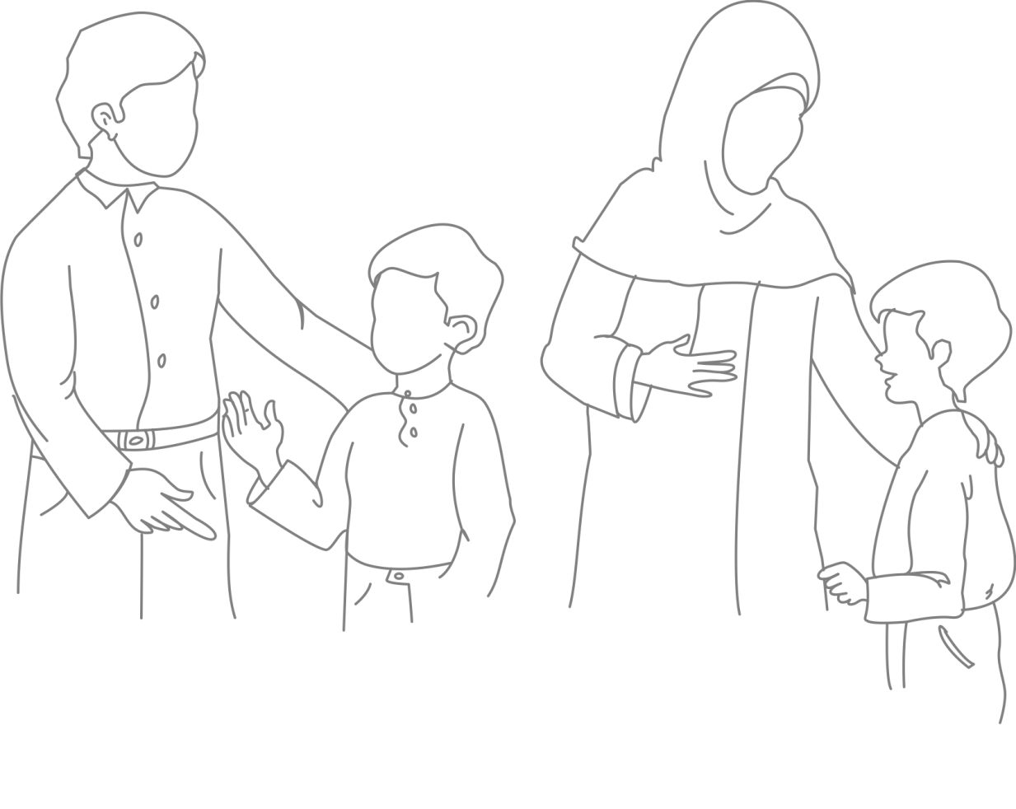

رنگ‌آمیزی کن

پروردگارا! پدر و مادر مرا حفظ کن
پروردگارا! به آنان برکت ده
پروردگارا! در عمر آنان برکت ده
پروردگارا! بهشت را نصیب آنان کن

عایشه دختر صدیق ب
رنگ‌آمیزی کن
فاطمه دختر رسول‌الله
قطار دوستان آل و اصحاب

حمزه بن عبدالمطلب

علی بن ابی طالب

عثمان بن عفان
عمر بن الخطاب
مدرسه محمد صلی الله علیه وسلم

ایستگاه
ابوبکر صدیق

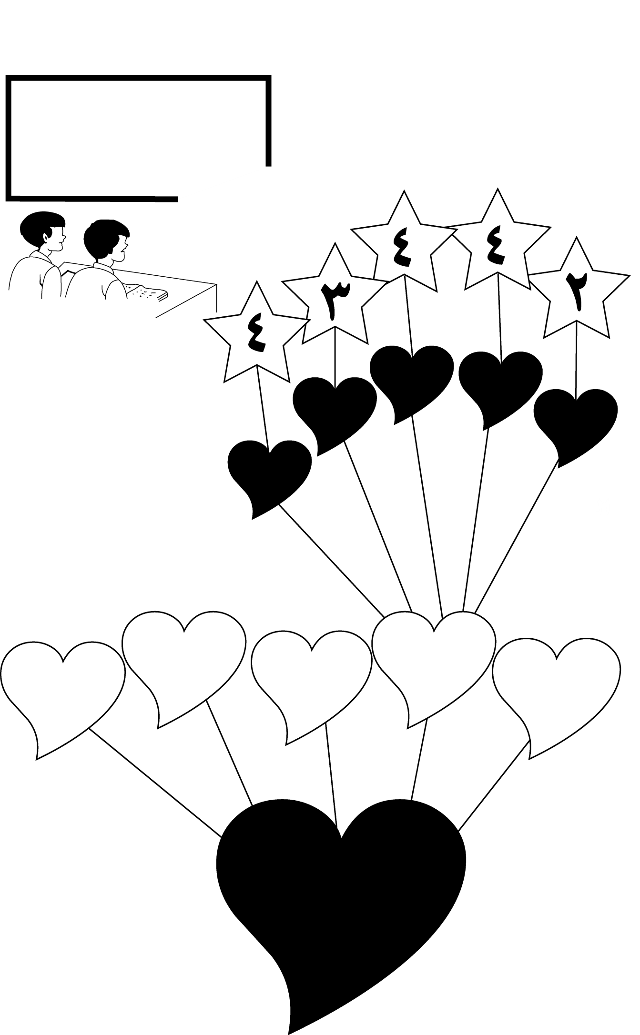

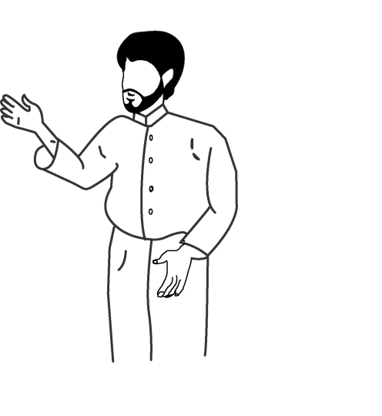
پایه‌های اسلام
رنگ‌آمیزی کن

مغرب
عصر
ظهر
صبح
عشاء

روزه
زکات
نماز
شهادتین
حج

پایه‌های اسلام

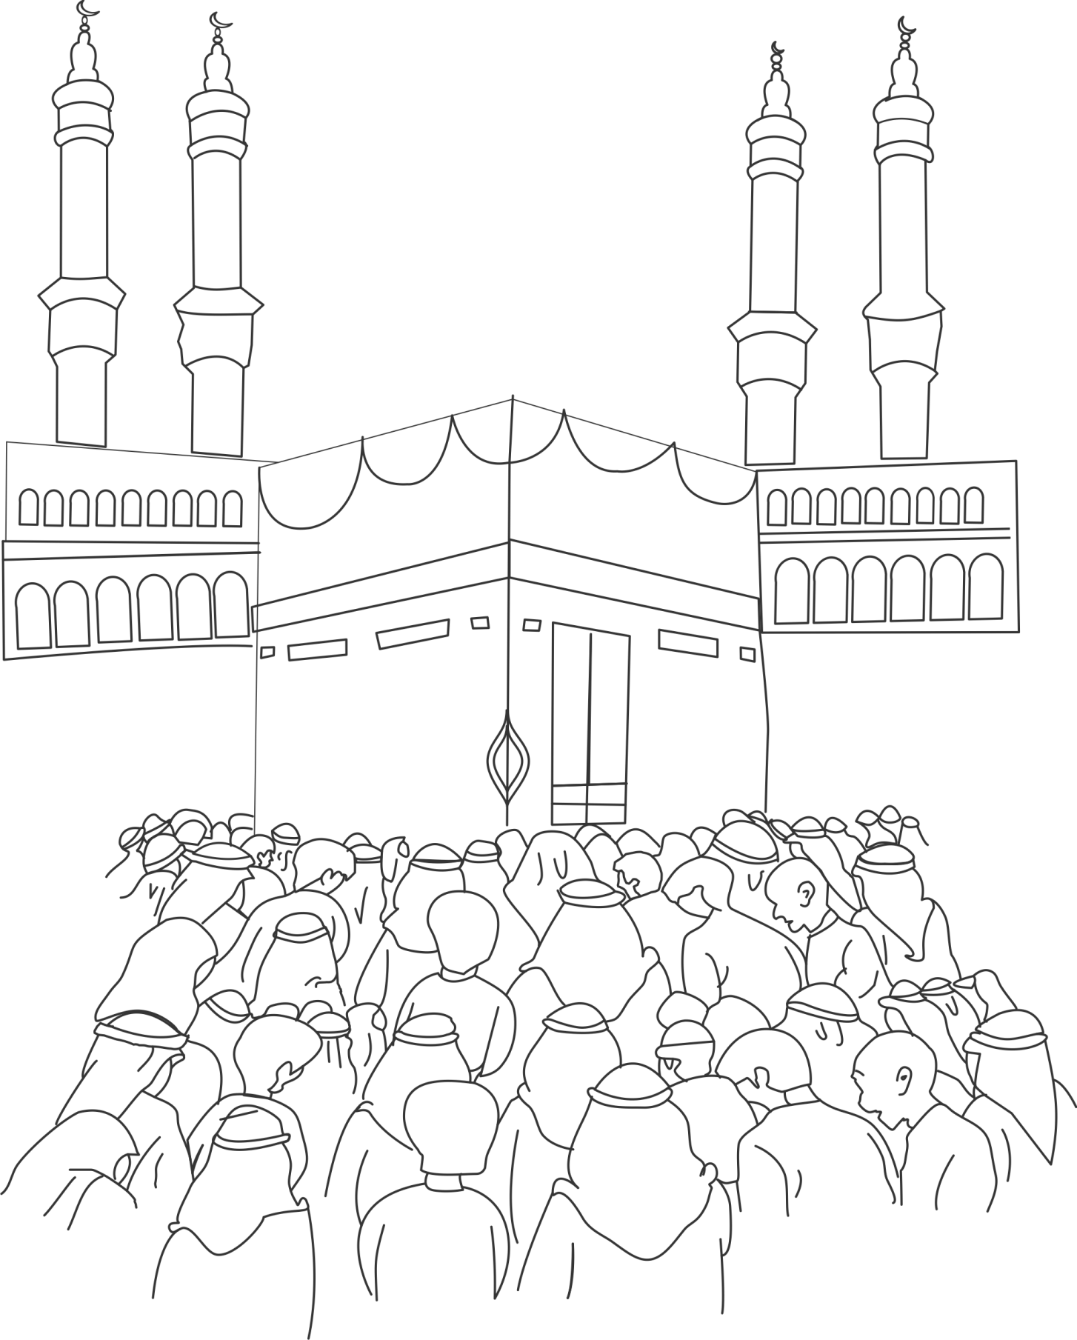
رنگ‌آمیزی کن
رسول الله و ابوبکر صدیق
از این جا هجرت کردند

مسجد الحرام

در آسمان عزت و افتخار
برای خود جایی بگیر

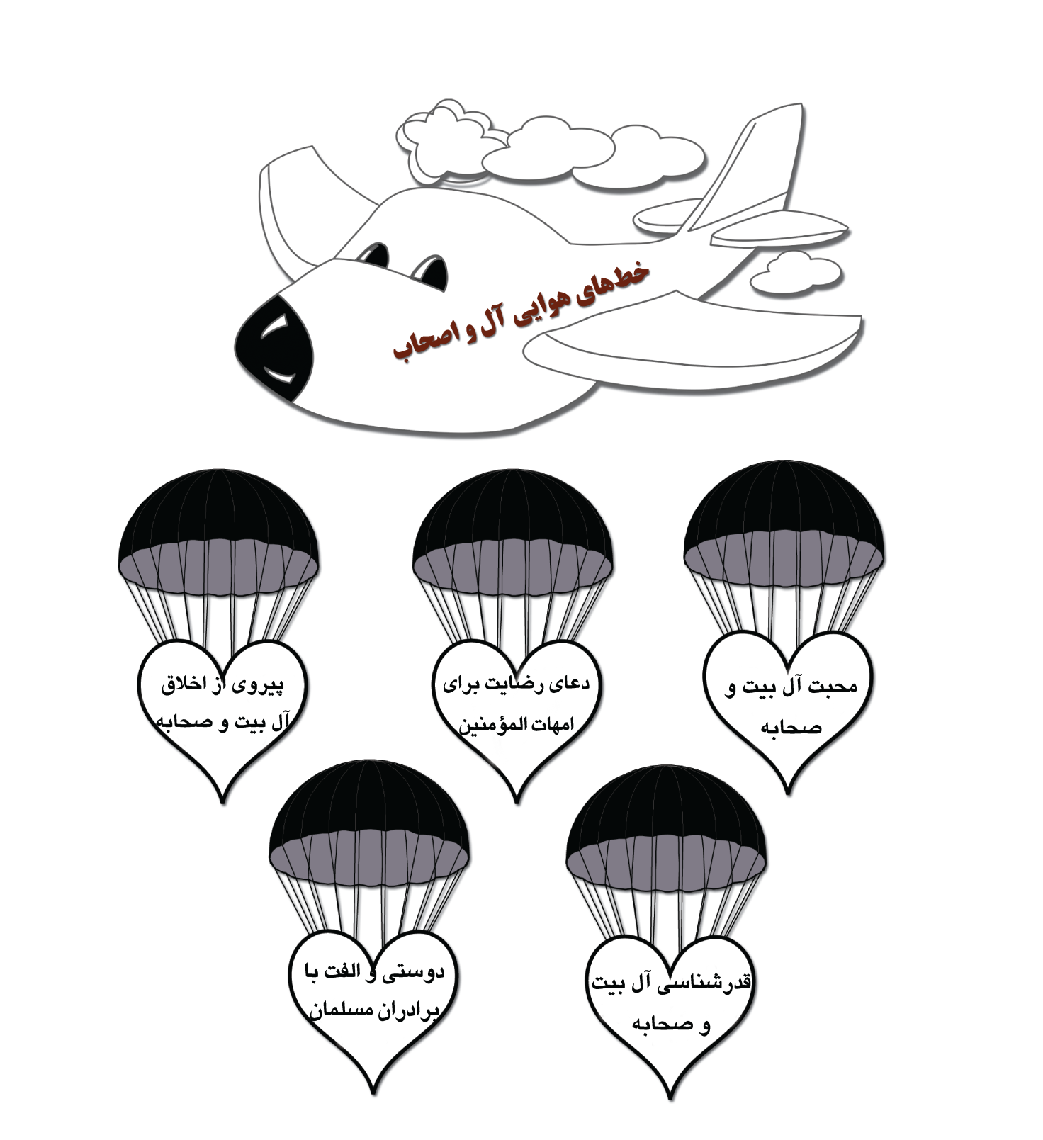

رنگ‌آمیزی کن

صفحه‌ی آموزگار
داستان عمر و حیدر چیست؟
عمر و حیدر دوست و هم‌کلاسی هستند و در کلاس چهارم شعبه‌ای «الف» مدرسه‌ی ابتدایی پسرانه‌ی علی بن ابی طالب درس می‌خوانند، چون در کلاس شاگردان نمونه‌ای هستند و اخلاق والایی نیز دارند، همه آن‌ها را دوست دارند، اما یکی از دانش‌آموزان به نام غضبان به آنان حسود می‌کند و می‌خواهد که آنان را از هم دیگر جدا کند.
ما اکنون در مدرسه هستیم، زنگ پایان ساعت سوم به صدا درآمد، دانش‌آموزان از کلاس بیرون آمدند و به بوفه می‌رفتند، غضبان حیله‌ای اندیشید و هنگامی که عمر و حیدر به طرف بوفه می‌رفتند و دوستانه باهم صحبت می‌کردند و می‌خندیدند، غضبان پوست موزی را جلوی پای عمر انداخت، عمر لیز خورد و بر زمین افتاد و دچار شکستگی شد، حیدر بلافاصله عمر را بلند کرد و او را به دوش کشید و به درمانگاه مدرسه برد... پزشک عمر را معاینه نمود و دارو داد، و حالت عمر به تدریج رو به بهبودی نهاد... عمر و حیدر نمی‌دانستند که پوست موز را چه کسی انداخته است.
پس از چند روزی امتحانات آغاز شد، پیش از امتحان ریاضیات حیدر به منزل عمر رفت، عمر در ریاضیات نمونه بود، عمر مسایل مشکل ریاضیات را برای حیدر حل کرد و روز بعد هردو به راحتی و آسانی امتحان دادند.
و پیش از امتحان علوم عمر و حیدر در خانه‌ی حیدر باهم نشستند، حیدر در درس علوم نمونه بود، و در درس علوم به عمر کمک کرد و مشکلاتش را حل نمود و روز دیگر هردو به خوبی و راحتی امتحان علوم را نیز پشت سر گذاشتند، و به توفیق الهی تمام امتحانات را به راحتی پشت سر گذاشتند.
روز شنبه معلم نمره‌ها را اعلام کرد، عمر و حیدر در تمام درس‌ها نمره‌ی اول را گرفته بودند، آنان بسیار خوشحال شدند و همدیگر را در آغوش گرفتند، و دانش‌آموزان دیگر به آنان تبریک گفتند.
غضبان از درس ریاضیات و علوم و زبان انگلیسی نمره نیاورده بود و بسیار ناراحت و اندوهگین بود... او نیز نزد عمر و حیدر رفت و به آنان تبریک گفت و اظهار پشیمانی نمود و گفت: من پوست موز را جلوی پای عمر انداخته بودم و اکنون بسیار پشیمان هستم، من به شما حسودی می‌کردم بدین خاطر خداوند مرا موفق نگردانید... و به خاطر اخلاق بد من، دانش‌آموزان را نیز از من خوش نمی‌آید، و از سه درس نیز نمره نیاورده‌ام، من خود را به زحمت انداختم تا شما را از هم جدا کنم، و میان دانش‌آموزان شایعه پراکنی کنم تا شما را دوست نداشته باشند، اما دانش‌آموزان هوشیار بودند و فریب مکر و دسیسه‌های مرا نخوردند، و از شما جز صداقت و راستی و دوستی چیزی ندیدند، دروغ‌پردازی و حسادت من بر خودم بازگشت، خداوند راست فرموده که ﴿ ﴾ [فاطر: 43] « و مکر و بداندیشی جز دامنگیر صاحبش نمی‌شود».
اکنون ای عمر و ای حیدر و ای برادران من! بازهم می‌گویم که پشیمان هستم، و با خدا عهد می‌کنم که دوباره چنین کاری نکنم بلکه قول می‌دهم که با شما برادر و دوست مهربانی باشم... سپس آن‌ها را در آغوش گرفت، عمر گفت: ای غضبان! من تو را بخشیدم و اکنون تو دوست عزیز ما هستی، و از اکنون باید باهم دوست و متحد باشیم و بکوشیم خداوند را از خود راضی بگردانیم و میهن خود را آباد کنیم.
حیدر نیز به غضبان همین سخنان را گوشزد نمود.

* با () یا () علامت بزنید
(1) عمر و حیدر در دبیرستان درس می‌خوانند ( )
(2) همه‌ی دانش‌آموزان غیر از غضبان، عمر و حیدر را دوست داشتند ( )
(3) عمر در درس علوم نمونه بود ( )
(4) غضبان پوست پرتقالی جلوی پای عمر انداخت و عمر لیز خورد ( )
(5) غضبان موفق نشد که عمر و حیدر را از همدیگر جدا کند ( )

* کدام پاسخ درست است:
(1) عمر و حیدر در کدام شعبه‌ی کلاس چهارم ابتدایی بودند؟ (الف – ب – ج)
(2) عمر در کدام درس نمونه بود؟ (ریاضیات – زبان انگلیسی – علوم)
(3) چه کسی از پوست موز لیز خورد؟ (غضبان – عمر – حیدر)
(4) عمر و حیدر با غضبان چه کار کردند؟ (نبخشیدند – قهر کردند – بخشیدند)
(5) با حسادت باید چگونه برخورد کنیم؟ (حسود باشیم – از آن دوری کنیم – به آن راضی باشیم)

* جاهای خالی را با کلمه‌ای مناسب پر کنید:
(1) .......... و .......... باهم دوست بودند.
(2) زنگ تفریح بعد از زنگ .......... بود.
(3) نام مدرسه‌ی عمر و حیدر ..........ابتدائی بود.
(4) .......... از انداختن پوست موز پشیمان شد.
(5) مسلمان باید از .......... دوری کند. (یجب علی المسلم ان یبتعد عن الغیرة و .......)

* جملات ستون (الف) را با جمله مناسب ستون (ب) وصل کنید
الف | ب
(1) عمر و حیدر  (2) مردم حسد را  (3) مردم مسلمان خوش‌اخلاق را  (4) همکاری راه  (5) مسلمان مردم را | ( ) دوست دارند  ( ) باهم دوست بودند  ( ) نمی‌پسندند  ( ) آزار نمی‌دهد  ( ) ساختن جامعه است

جمله‌های زیر را رنگ‌آمیزی کنید (هر جمله را با رنگی متفاوت از بقیه جملات رنگ آمیزی کنید):

عمر و حیدر باهم دوست هستند
اسلام به اخلاق عالی فرا می‌خواند
پروردگارا ما را باهم دوست بگردان
همکاری راه رسیدن به پیروزی است

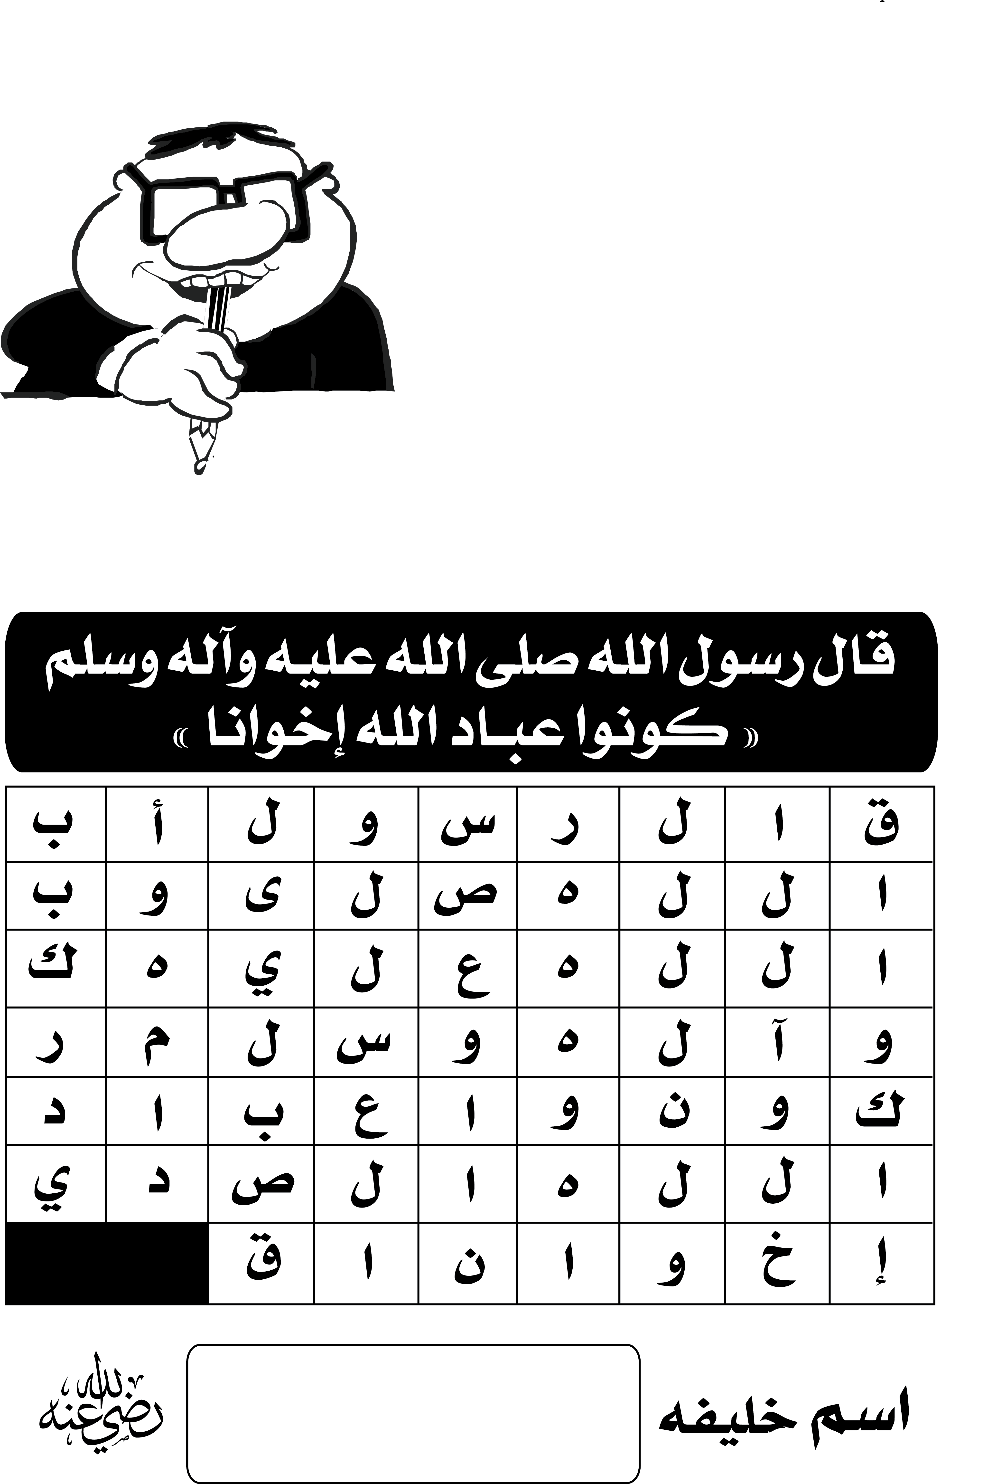

رمز جدول را پیدا کنید

رنگ‌آمیزی کن

کلمات زیر را فقط به صورت افقی سیاه کنید، دوازده حرف باقی می‌ماند که مجموعه آن سه بخش و نام یکی از خلفای راشدین است.

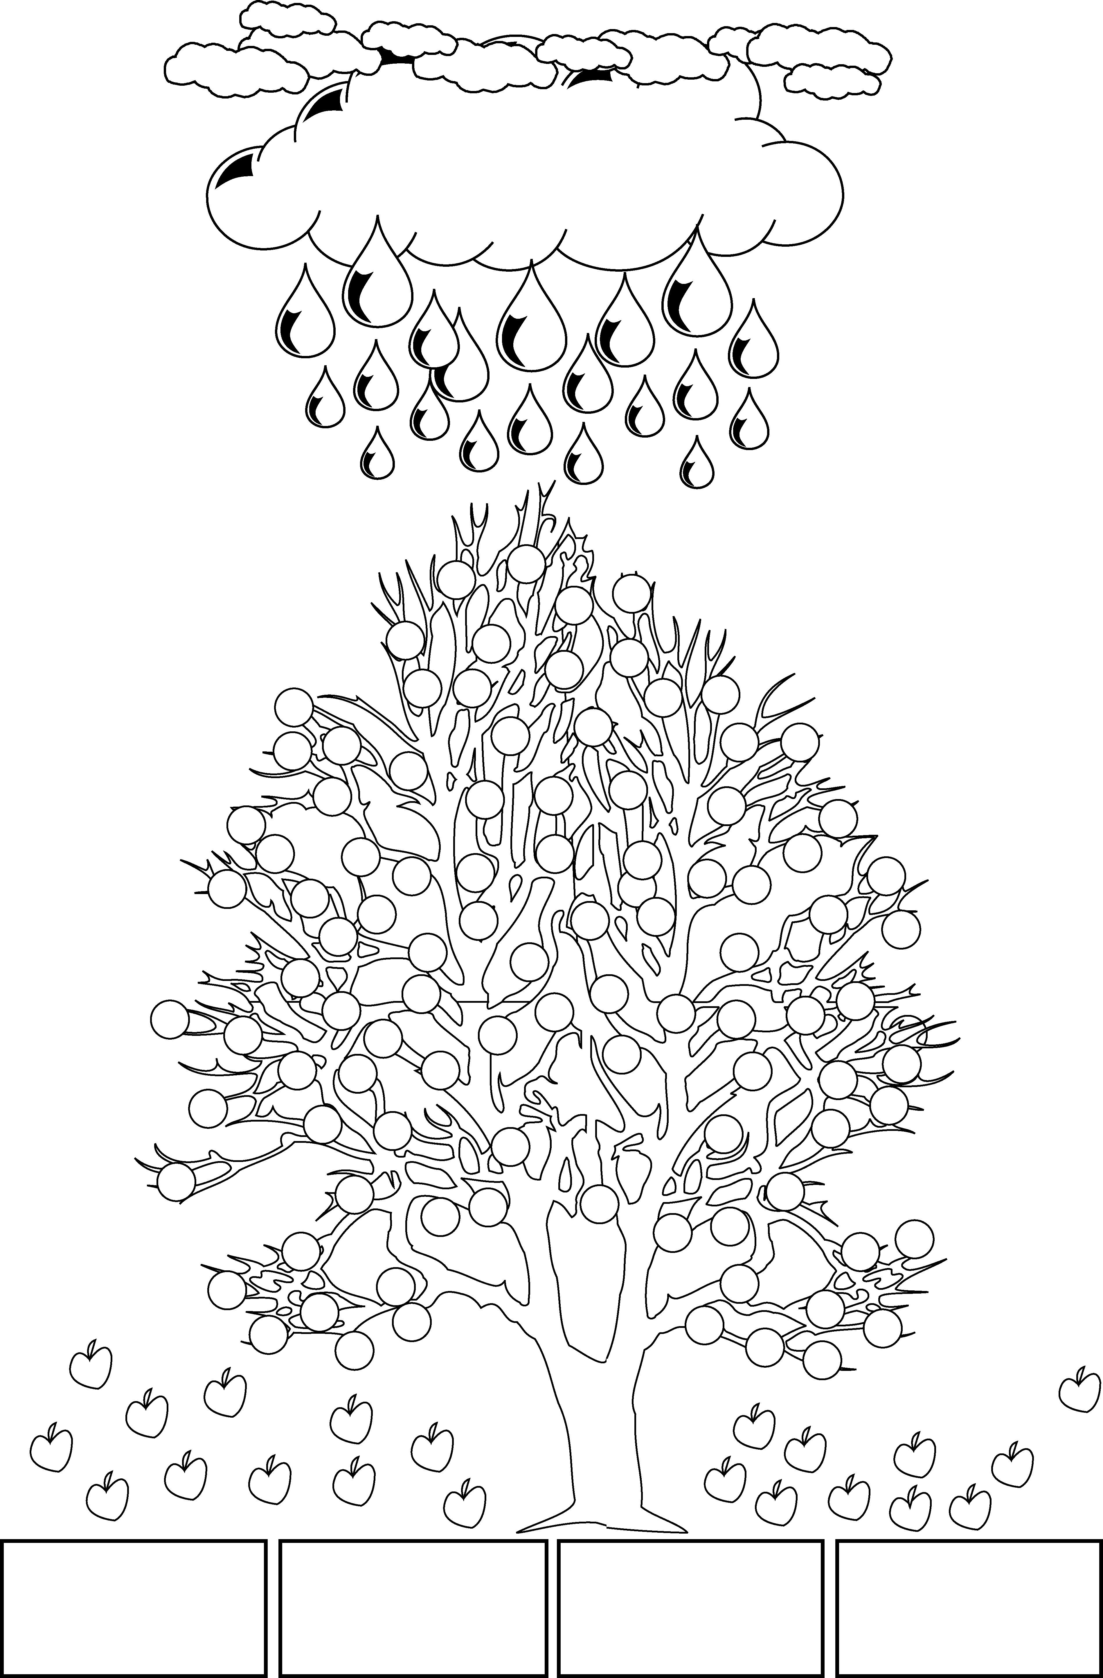
آل و اصحاب

رنگ‌آمیزی کن

ثمره‌ی محبت | ثمره‌ی  صداقت و راستی | ثمره‌ی  همکاری | ثمره‌ی  برادری

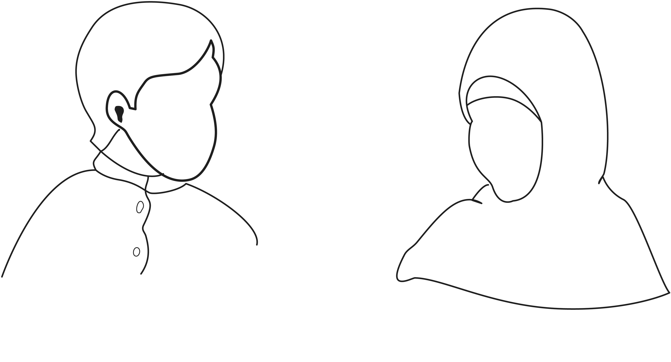

رنگ‌آمیزی کن

من با
مادرم و پدرم
سخن می‌گویم

من
من

برخی از اهل بیت رسول الله را نام ببرید؟
برخي از اصحاب رسول الله را نام ببريد؟

پدرم
مادرم

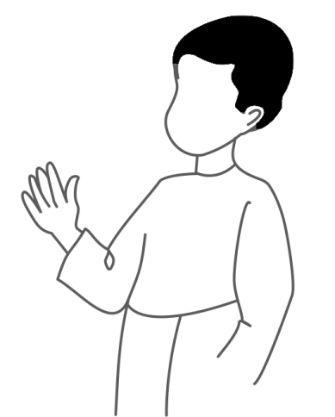
من در برابر آنان چه وظیفه‌ای دارم؟
من در برابر آنان چه وظیفه‌ای دارم؟
پدرم
مادرم
من
من
صفحه‌ی آموزگار
دعاهای روزانه

دعای بیدارشدن از خواب
الحَمْدُ للهِ الَّذِي أَحْيَانا بَعْدَ مَا أمَاتَنَا وإلَيْهِ النُّشُورُ

دعای خروج از دستشویی
غُفْرَانَك

دعای صبحگاه
اللَّهُمَّ إِنِّيْ أَسْأَلُكَ عِلْماً نَافِعاً، وَرِزْقاً طَيِّباً وَعَمَلاًً مُتَقَبَّلاً

دعای پایان نماز
أَسْتَغْفِرُ اللهَ، أَسْتَغْفِرُ اللهَ، أَسْتَغْفِرُ اللهَ، اللَّهُمَّ أَنْتَ السَّلاَمُ وَمِنْكَ السَّلاَمُ، تَبَارَكْتَ يَا ذَا الْجَلاَلِ وَالإِكْرَامِ

دعای پوشیدن لباس
الحَمْدُ للهِ الَّذِي كَسَانِي هَذَا (الثَّوْبَ) وَرَزَقَنِيه مِنْ غَيْرِ حَوْلٍ مِنّي ولا قُوةٍ

دعاي آغاز نماز
سُبْحَانَكَ اللَّهُمَّ وَبِحَمْدِكَ، وَتَبَارَكَ اسْمُكَ، وَتَعَالَى جَدُّكَ، وَلاَ إِلَهَ غَيْرُكَ

دعای بعد از وضوء
أَشْهَدُ أَنْ لاَ إِلَهَ إِلاَّ اللهُ وَحْدَهُ لاَ شَرِيْكَ لَهُ، وَأَشْهَدُ أَنَّ مُحَمَّدَاً عَبْدُهُ وَرَسُولُهُ
دعای قبل از وضو
بِسْمِ اللهِ

دعای ورود به دستشویی
[بِسْمِ اللهِ]، اللهُمَّ إِنّي أعُوذُ بِكَ مِنَ الخُبُثِ والخبائِثِ

رسول الله و همراهش ابوبکر صدیق
شب هجرت در غار ثور بودند

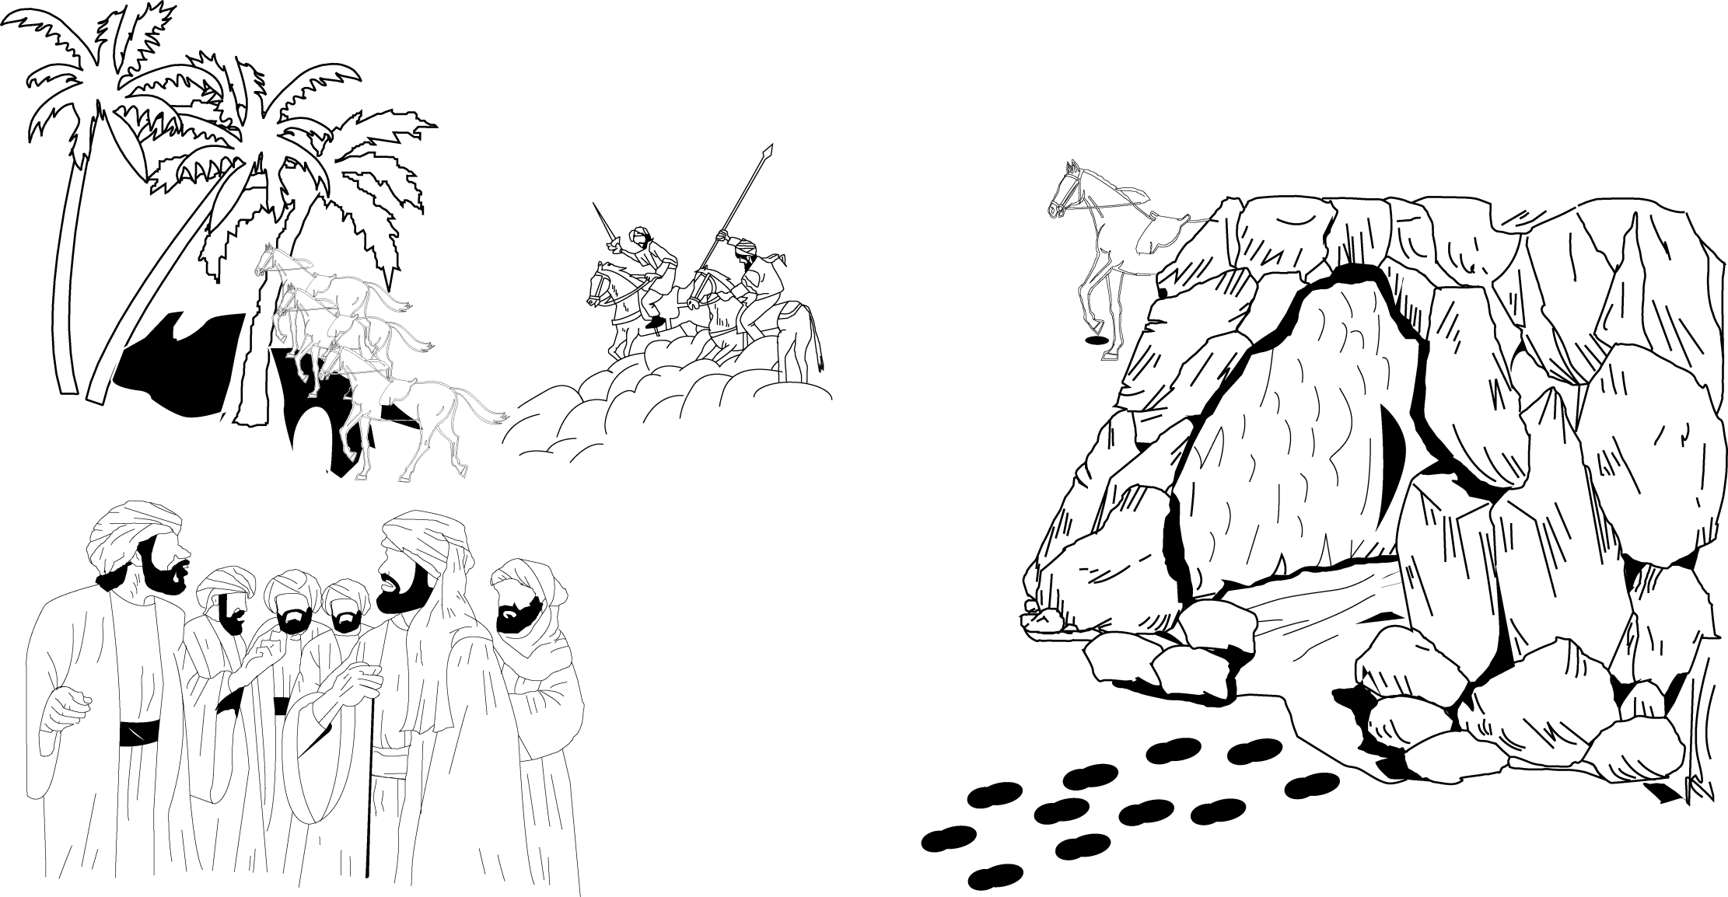
(التوبة: 40)

رنگ‌آمیزی کن

اگر پیامبر را یاری نکنید، به راستی الله یاری‌اش نمود؛ آن‌گاه که کافران او را در آن حال که یکی از دو نفر بود، از مکه بیرون راندند. هنگامی که آن دو (پیامبر و ابوبکر صدیق) در غار بودند و به یارش می‌گفت: اندوهگین مباش؛ همانا الله با ماست

مادران مؤمنان
رضی الله عنهن
همسران رسول الله
صلي الله عليه وسلم

رنگ‌آمیزی کن

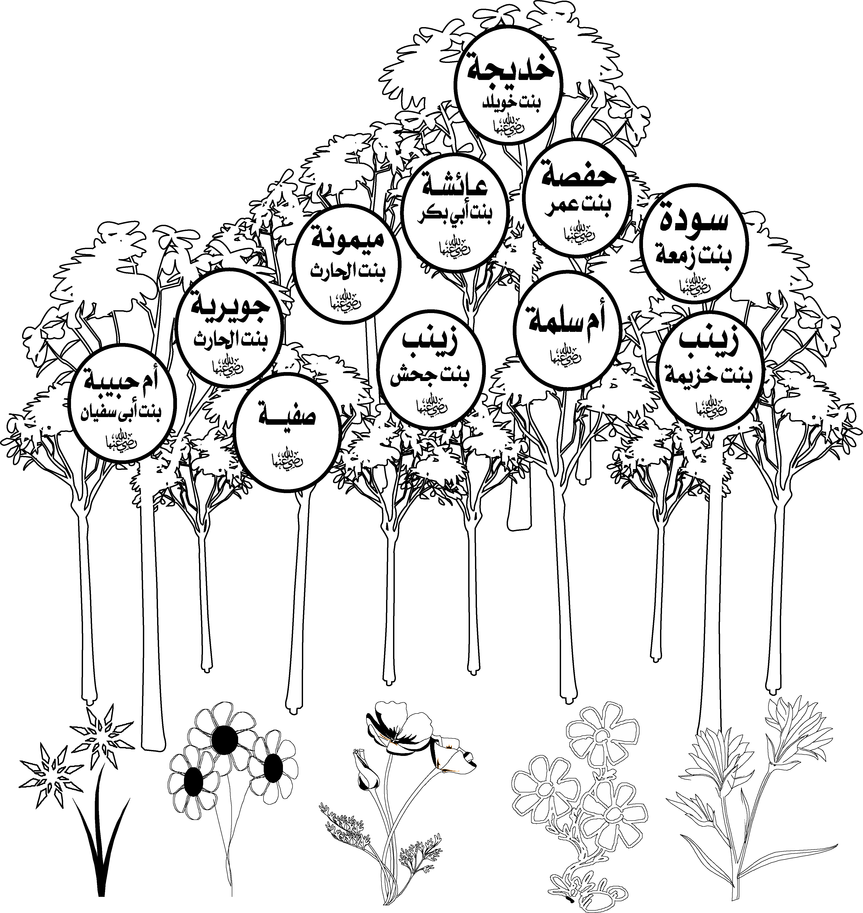
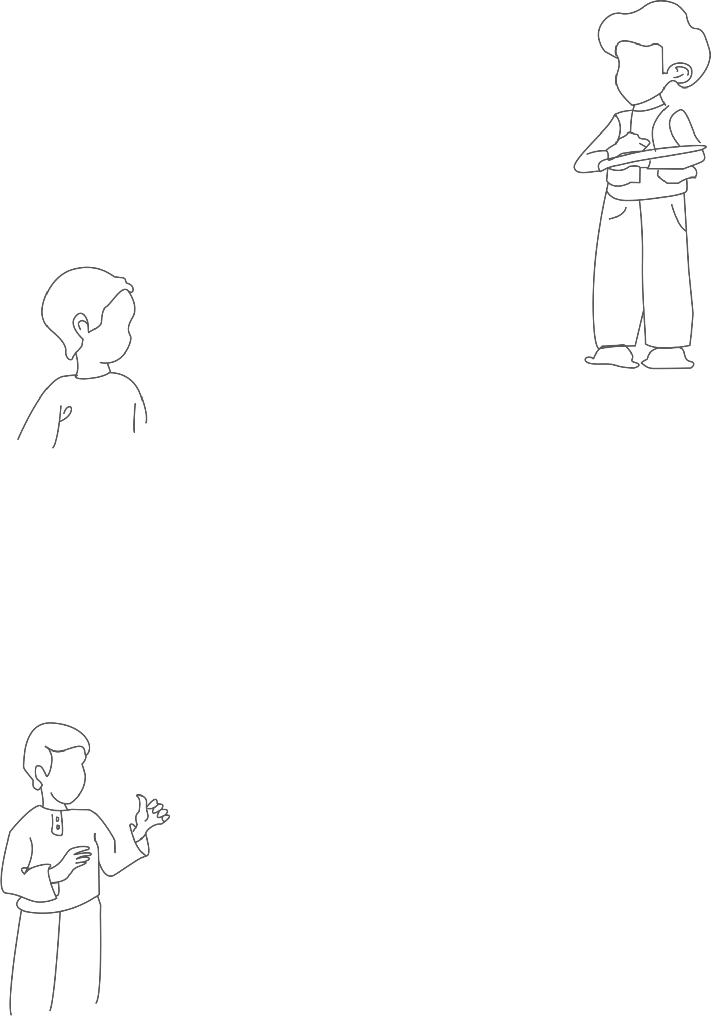
مسلمان خردسال از علما می‌پرسد

شکل‌های زیر را رنگ‌آمیزی کن
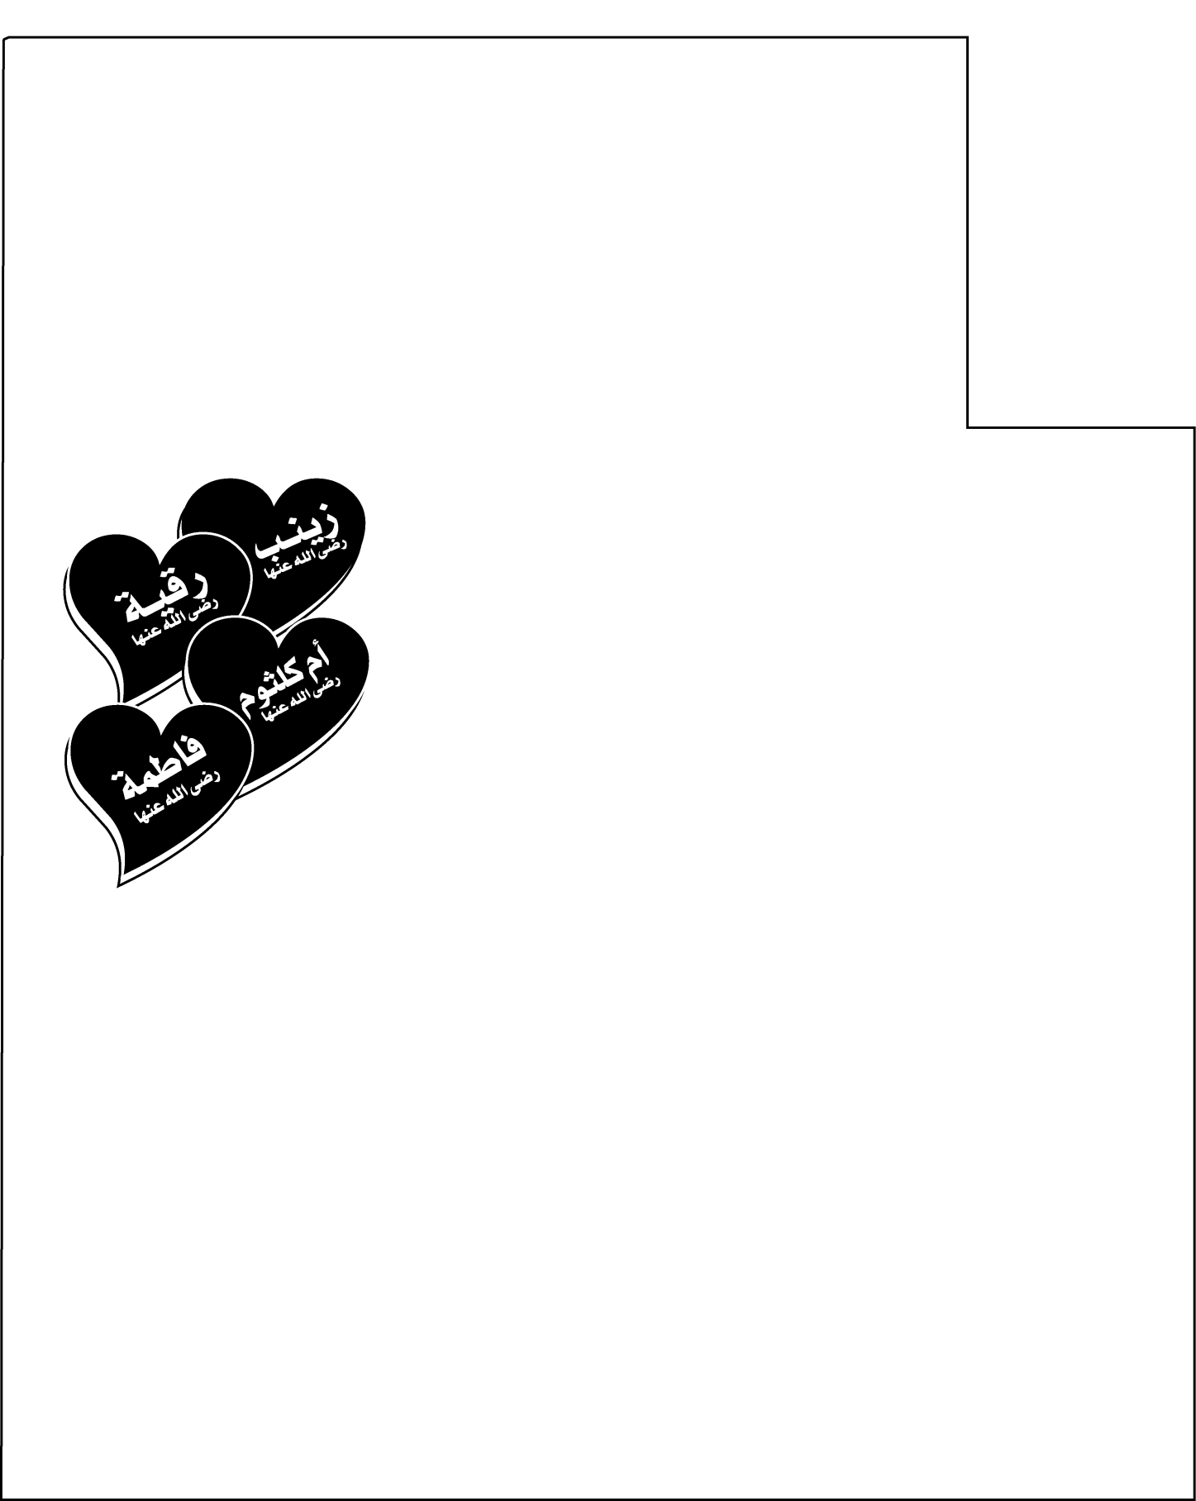
پسران و دختران رسول الله را نام ببرید؟
* قاسم * عبدالله * ابراهیم
*رقیه * أم کلثوم * زینب
* فاطمه (رضی الله عنهن اجمعین)

ش
نوه‌های رسول الله را نام ببرید ؟
* حسن * حسین * أم کلثوم
* زینب کبری * امامه * عبدالله

ش
ده نفر بهشتی که رسول الله در یک حدیث آنان را به بهشت مژده داده است کیستند؟
* ابوبکر * عمر بن خطاب * عثمان بن عفان
* علی بن ابی طالب * زبیر بن عوام * سعد بن ابی وقاص
* عبدالرحمن بن عوف * ابوعبیده بن الجراح
* سعید بن زید * طلحه بن عبیدالله
مسلمان خردسال
دوست دارد بشنود، ببیند، و دعا کند

رنگ‌آمیزی کن

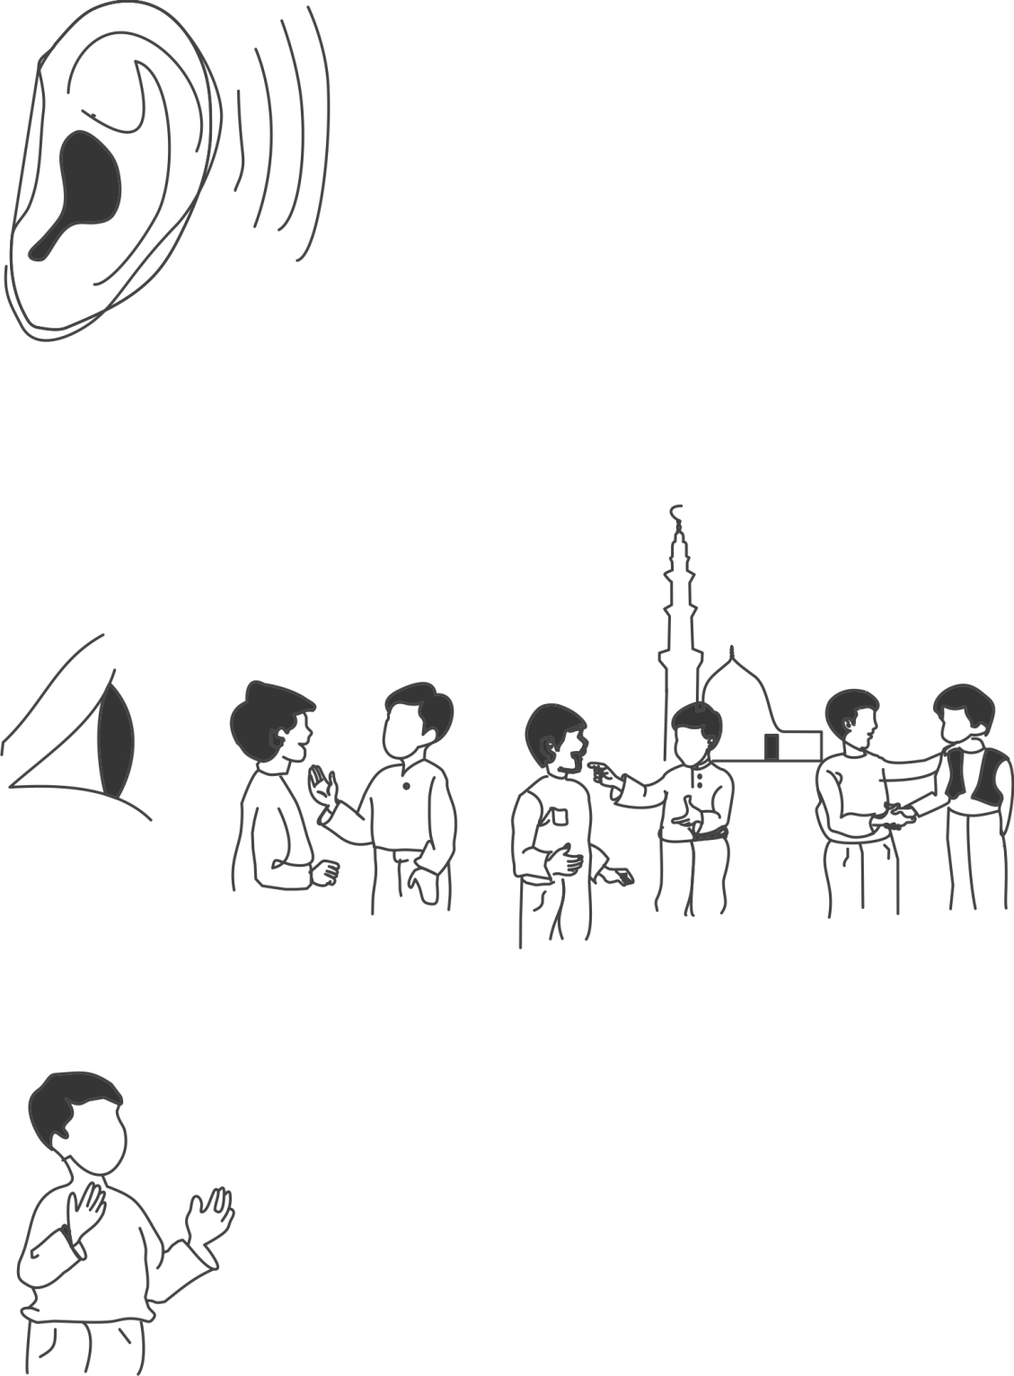
* رسول الله فرمودند:
ابوبکر بهشتی است، عمر بهشتی است، عثمان بهشتی است، علی بهشتی است
* حسن و حسین سرور جوانان بهشت هستند
* خدیجه را به خانه‌ای در بهشت مژده دهید
مسلمان خردسال
دوست دارد بشنود

مسلمان خردسال
دوست دارد ببیند

مسجد آل و اصحاب

پروردگارا! من اهل بیت پاک رسول الله را دوست دارم
پروردگارا! تو گواه باش که من اصحاب برگزیده‌ی پیامبر تو را دوست دارم
پروردگارا! در قلب من برای هیچ مسلمانی بدخواهی قرار مده (لا تجعل فی قلبی کرها)
پروردگارا! ما را باهم دوست بگردان
پروردگارا! دل‌های ما را بر خیر جمع بگردان
پروردگارا! امت محمد را متحد بگردان
مسلمان خردسال
دعا می‌کند

تاریخ‌ها و اعداد مهم برای مسلمان خردسال
زیر پاسخ درست خط بکش
- تعداد دور زدن در طواف کعبه (7 – 8 – 9) دور است.
- تعداد ارکان اسلام (4 – 5 – 6) رکن است.
- تعداد پسران رسول الله (2 – 3 – 4) پسر است.
- تعداد دختران رسول الله (4 – 5 – 6) دختر است.
- تعداد خلفای راشدین (4 – 5 – 6) خلیفه است.
- خداوند (7 – 8 – 9) آسمان آفریده است.
- مجموع تعداد رکعت‌های نمازهای پنجگانه (16 – 17 – 18) رکعت است.
- تعداد مادران ما، همسران رسول الله (10 – 11 – 12) همسر است.
- تعداد شوط‌ها (گردش) میان و صفا (6 – 7 – 8) شوط است.
- یک نماز در مسجد الحرام برابر با (1000 – 10000 – 100000) نماز در جاهای دیگر است.
- یک نماز در مسجد رسول الله (1000 – 10000 – 100000) نماز در جاهای دیگر است.
- تعداد پسران علی از فاطمه زهراء ل (2 – 3 – 4) پسر است.
- تعداد دختران علی از فاطمه زهراء ل (2 – 3 – 4) دختر است.
- تعداد ماه‌های سال هجری (11 – 12 – 13) ماه است.
- ماه رمضان مبارک ماه (9 – 10 – 11) سال هجری است.
- تاریخ عید مبارک فطر (1 – 2 – 3) شوال است.
- رسول الله هنگامی که با خدیجه ل ازدواج فرمودند (25 – 26 – 27) سال داشتند.
- عید مبارک قربان روز (9 – 10 – 11) ذی الحجة است.
- حسن سال ( ) هجری به دنیا آمد.
- حسین سال ( ) هجری به دنیا آمد.
- رسول الله مکه را در سال (9 – 10 – 11) هجری فتح کرد.
- حجاج بیت الله روز (8 – 9 – 10) ذی الحجه به عرفه می‌روند.
- روز اول سال هجری (1 – 2 – 3) محرم است.
- تعداد سوره‌های قرآن (113 – 114 – 115) سوره است.
- رسول الله در دهه‌ی (اول – وسط – آخر) ماه رمضان اعتکاف می‌نمودند.

مسابقه‌ی آل و اصحاب
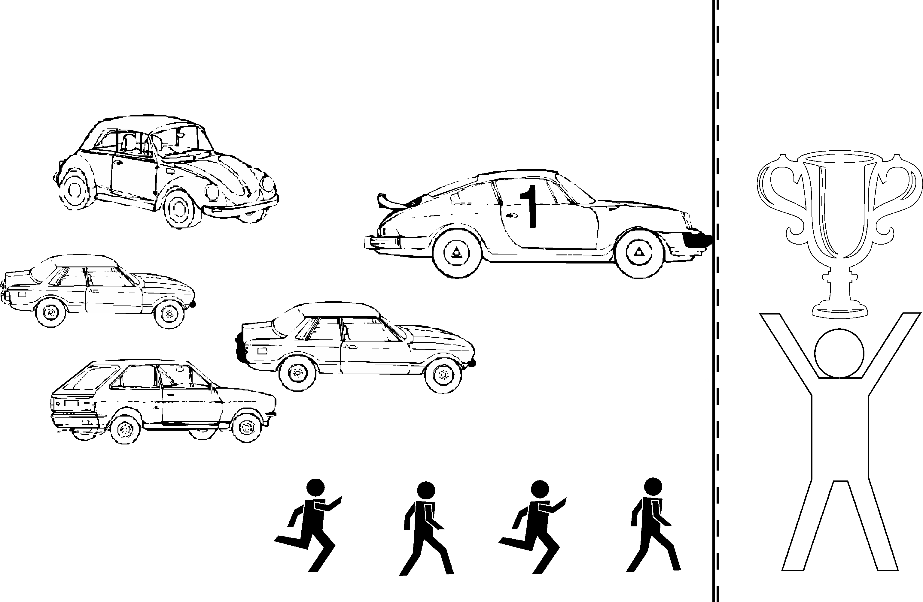

رنگ‌آمیزی کن

خط پایان
جام پیروزی

ماشین آل و اصحاب

مسلمان خردسال می‌نویسد

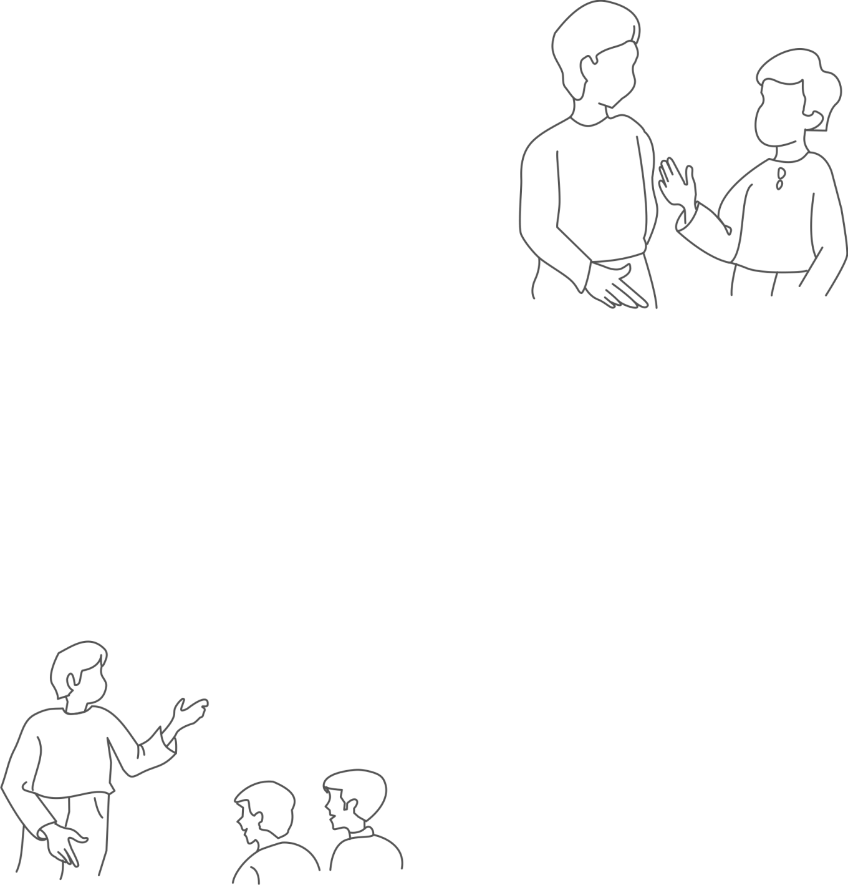
رنگ‌آمیزی کن

از پدر و مادرت بخواه که داستان هجرت رسول الله و ابوبکر را برایت تعریف کنند و خلاصه آن را در این مستطیل بنویس

.................................................................................................................................................................. .................................................................................................................................................................. .................................................................................................................................................................. ....................................................................................................................................................................................................................................................................................................................................................................................................................................................................................................

از معلم خود بخواه که داستان جنگ خیبر را برایت تعریف کند و خلاصه‌ی آن را در این مستطیل بنویس

.................................................................................................................................................................. .................................................................................................................................................................. .................................................................................................................................................................. ....................................................................................................................................................................................................................................................................................................................................................................................................................................................................................................

مسلمان خردسال سخنرانی می‌کند

رنگ آمیزی کن

دوستان مسلمان من، السلام علیکم ورحمة الله وبرکاته وبعد:
الحمد لله والصلاة والسلام على رسول الله وآله وصحبه أجمعين ....
من شما را به خاطر خداوند دوست دارم و از او می‌خواهم که همه‌ی ما را در «جنة الفردوس» باهم جمع بگرداند.
دوستان من ... رسول الله فرمودند: مسلمان کسی است که مسلمانان دیگر از زبان و دست او آرامش داشته باشند.
و نیز فرمودند: مؤمن طعنه نمی‌زند، لعن نمی‌کند و ناسزا نمی‌گوید و بدزبان نیست.
نگذارید شیطان شما را از هم دیگر جدا کند، اگر شما باهم اختلاف داشته باشید، شیطان از خوشحالی می‌رقصد.
هرچه برای خود می‌پسندید برای برادران خود نیز بپسندید
پروردگارا من گفتم ... تو شاهد باش.

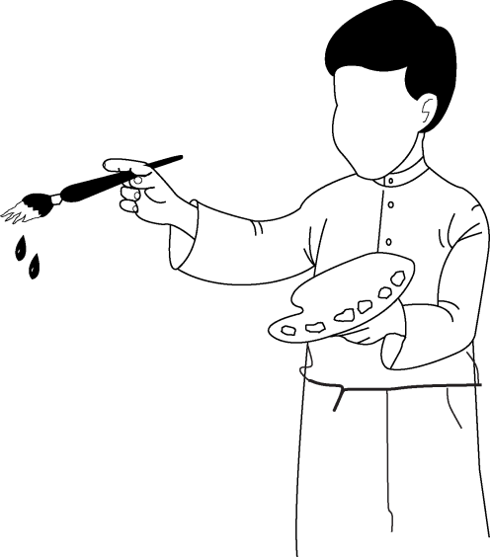
مسلمان خردسال و عبادت نگاه و تفکر در مخلوقات الله

آنچه در آیه آمده است، نقاشی کن

﴿ ﴾ [عبس: 29]
همچنین زیتون و درخت خرما (رویاندیم).

﴿ ﴾ [عبس: 27 – 28]
آن‌گاه در آن دانه رویاندیم. و (نیز) انگور و انواع سبزی.
﴿ ﴾ [عبس: 30]
و باغ‌های پردرخت و انبوه.

﴿ ﴾ [النباء:14–15]
و از ابرهای باران‌زا آبی فراوان نازل کردیم. تا به وسیله‌ی آن، دانه و گیاه برویانیم.

﴿ ﴾ [النازعات: 32]
و کوه‌ها را محکم و استوار ساخت.

﴿ ﴾ [الرحمن: 24]
و کشتی‌های کوه‌مانندِ سبک‌سیر در دریا از آنِ اوست.

مسلمان خردسال احادیث رسول الله را حفظ می‌کند

رنگ‌آمیزی کن

أبــــــوبكــر الصديــــق في الجنــــــــــة و عمـــــر بن الخطـــاب في الجنــــــة وعثمــان بن عفــــــــان في الجنـــــــــــــة و علـــي بن أبـي طـــالب في الجنــــــــــــة والزبيــــر بن العــــوام في الجنــــة و سعد بن أبي وقــاص في الجنـة و عبدالرحمن بن عوف في الجنـــــــة و أبو عبيدة بن الجراح في الجنـــــــة وسعيـــــــــد بـــن زيـــــد في الجنـــــة وطلحــــــة بــــن عبيــد اللـــه في الجنـــــــــة
ابوبکر صدیق بهشتی است، عمر بن خطاب بهشتی است ......
إن الشيطان ليفـر من أمام عُمــــــر
شیطان از عمر فرار می‌کند
هما ريحــــــانتــــاي من الدنيـــا (يـعنــي الحـــــــــسن والحســـــــــين).
«حسین و حسین» ریحان‌های دنیای من هستند
فاطمة سيدة نساء أهل الجنـــــة
فاطمه سرور زنان بهشت است
أخــــذ الراية سيف من سيوف الله- يعني خالــد بن الولـــــــيد
شمشیری از شمشیرهای خدا، پرچم را به دست گرفت
(خالد بن ولید)

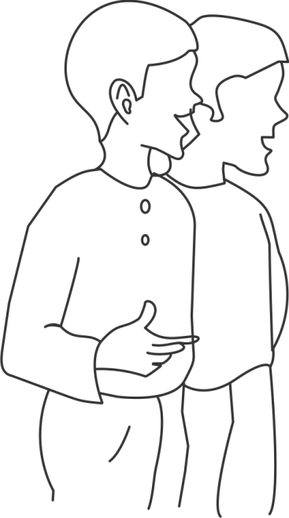
همه‌ی احادیث صحیح هستند

صفحه آموزگار
دانستی‌های مهم اسلامی برای مسلمان خردسال
پاسخ درست را انتخاب کن و زیر آن خطی بکش:
1- کسی که خداوند متعال توسط او دو گروه بزرگ مسلمانان را صلح و آشتی داد |  | (حسن بن علی – خالد بن ولید – ابوهریره )
2- رسول الله فرمودند: شیطان از او فرار می‌کند |  | (عمر بن خطاب – علی بن ابی طالب – سعد بن ابی وقاصش)
3- رسول الله روز خیبر پرچم را به او دادند |  | (خالد بن ولید – علی بن ابی طالب – ابوعبیده بن الجراح)
4- از موذن‌های رسول الله |  | (ابوذر – بلال بن صباح – زبیر بن العوام )
5- سومین نفر از خلفای راشدین |  | (ابوبکر صدیق – عثمان بن عفان – علی بن ابی طالب )
6- نام بزرگ‌ترین پسر علی بن ابی طالب |  | (حسین – حسن – عمر )
7- نوه‌ی رسول الله که ایشان با وی بازی می‌کردند |  | (حسین بن علی – اسامه بن زید – ابوعمیر )
8- ماهی که مسلمانان روزه می‌گیرند |  | (رمضان – شعبان – محرم)
9- پس از روز عرفه است |  | (عید سعید فطر – عید قربان – اسراء و معراج)
10- سوره‌ای که مسلمانان در هر رکعت نماز می‌خوانند |  | (فاتحه – اخلاص – کوثر)

به پرسش‌های زیر پاسخ دهید:
1- اولین مسجدی که در اسلام ساخته شده کدام مسجد است؟ .............................
2- کدام صحابی در شب هجرت بر رختخواب رسول الله خوابید؟ ...................
3- سه قبیله‌ی یهودی مدینه که پیمان‌شکنی کردند، چه نام داشتند: الف- .......... ب- .......... ج- ..........
4- دختران رسول الله را نام ببرید: الف- ............. ب- ............. ج- ............. د- .............
5- سه مسجدی که رسول الله فرمودند برای عبادت در آن سفر کنیم:
الف- .......... ب- .......... ج- ..........
6- نمازهای پنجگانه که روزانه می‌خوانیم:
الف- .......... ب- .......... ج- .......... د- .......... هـ- ..........

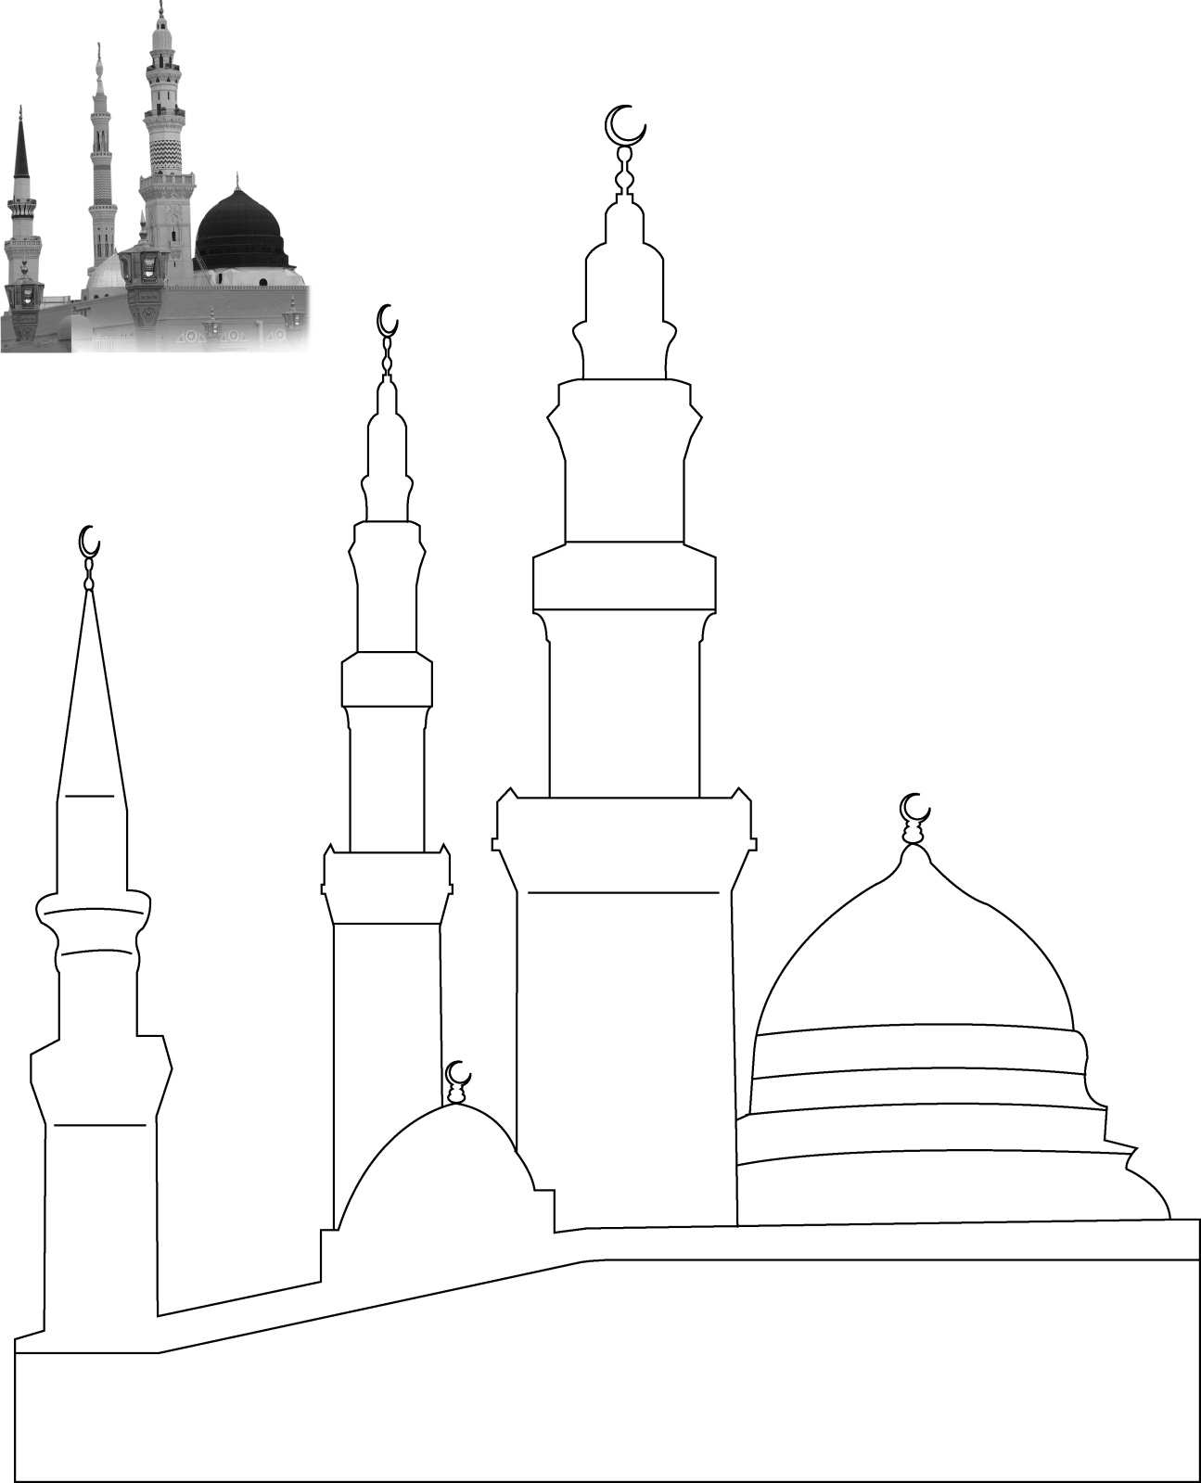

رنگ‌آمیزی کن

مسجد پیامبر

علی بن ابی طالب شب هجرت که کافران در کمین ایشان بودند
بر رختخواب رسول الله خوابید ....

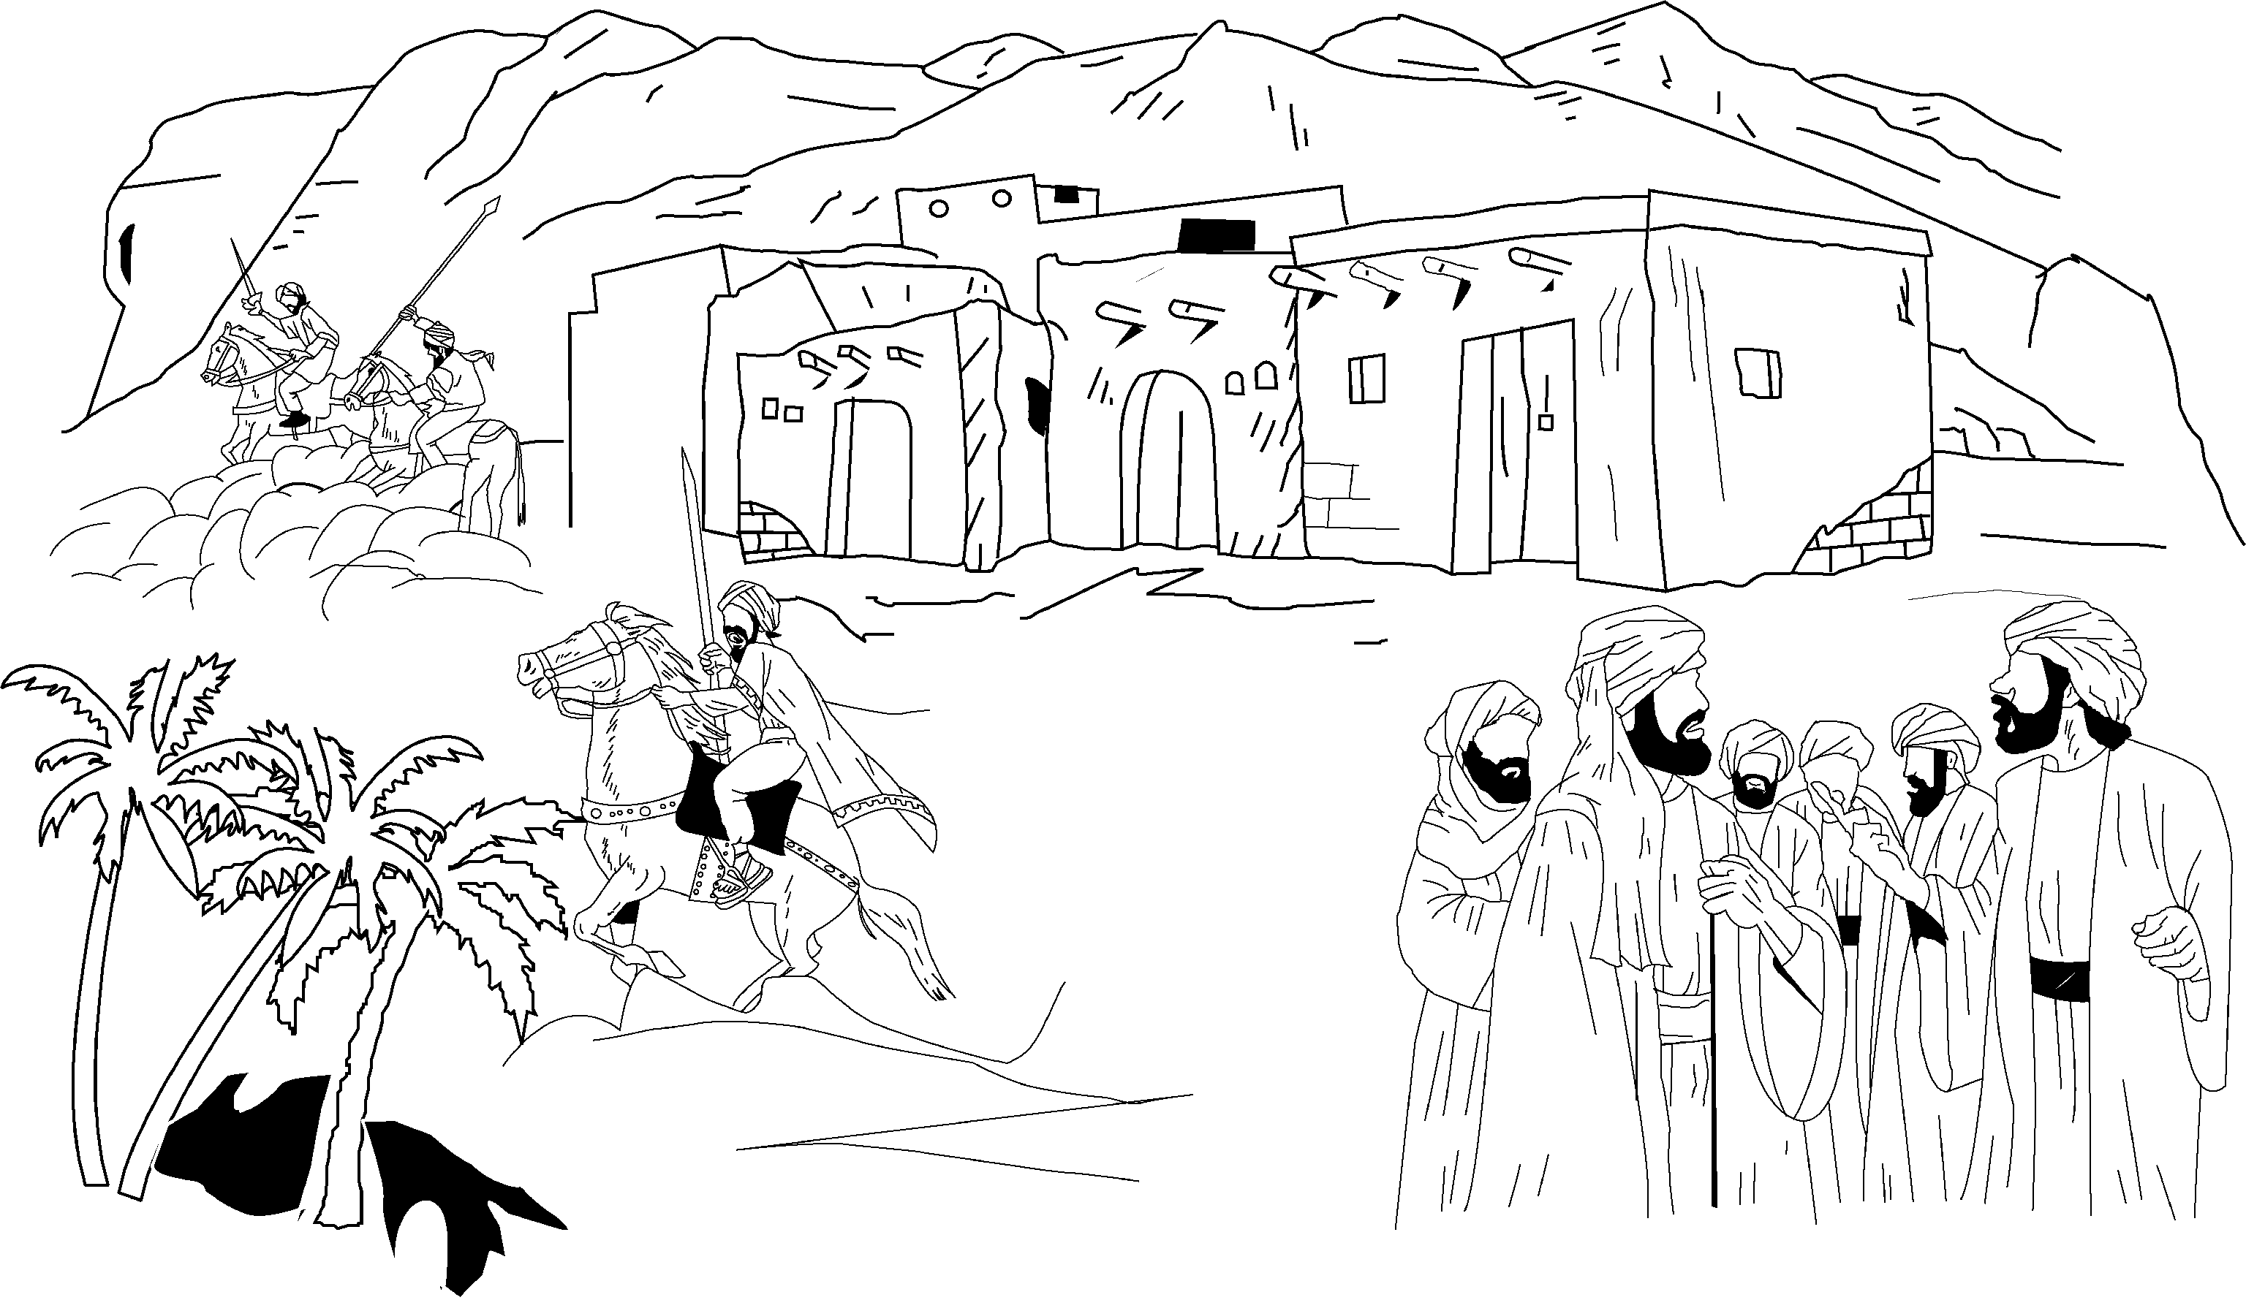
رنگ‌آمیزی کن

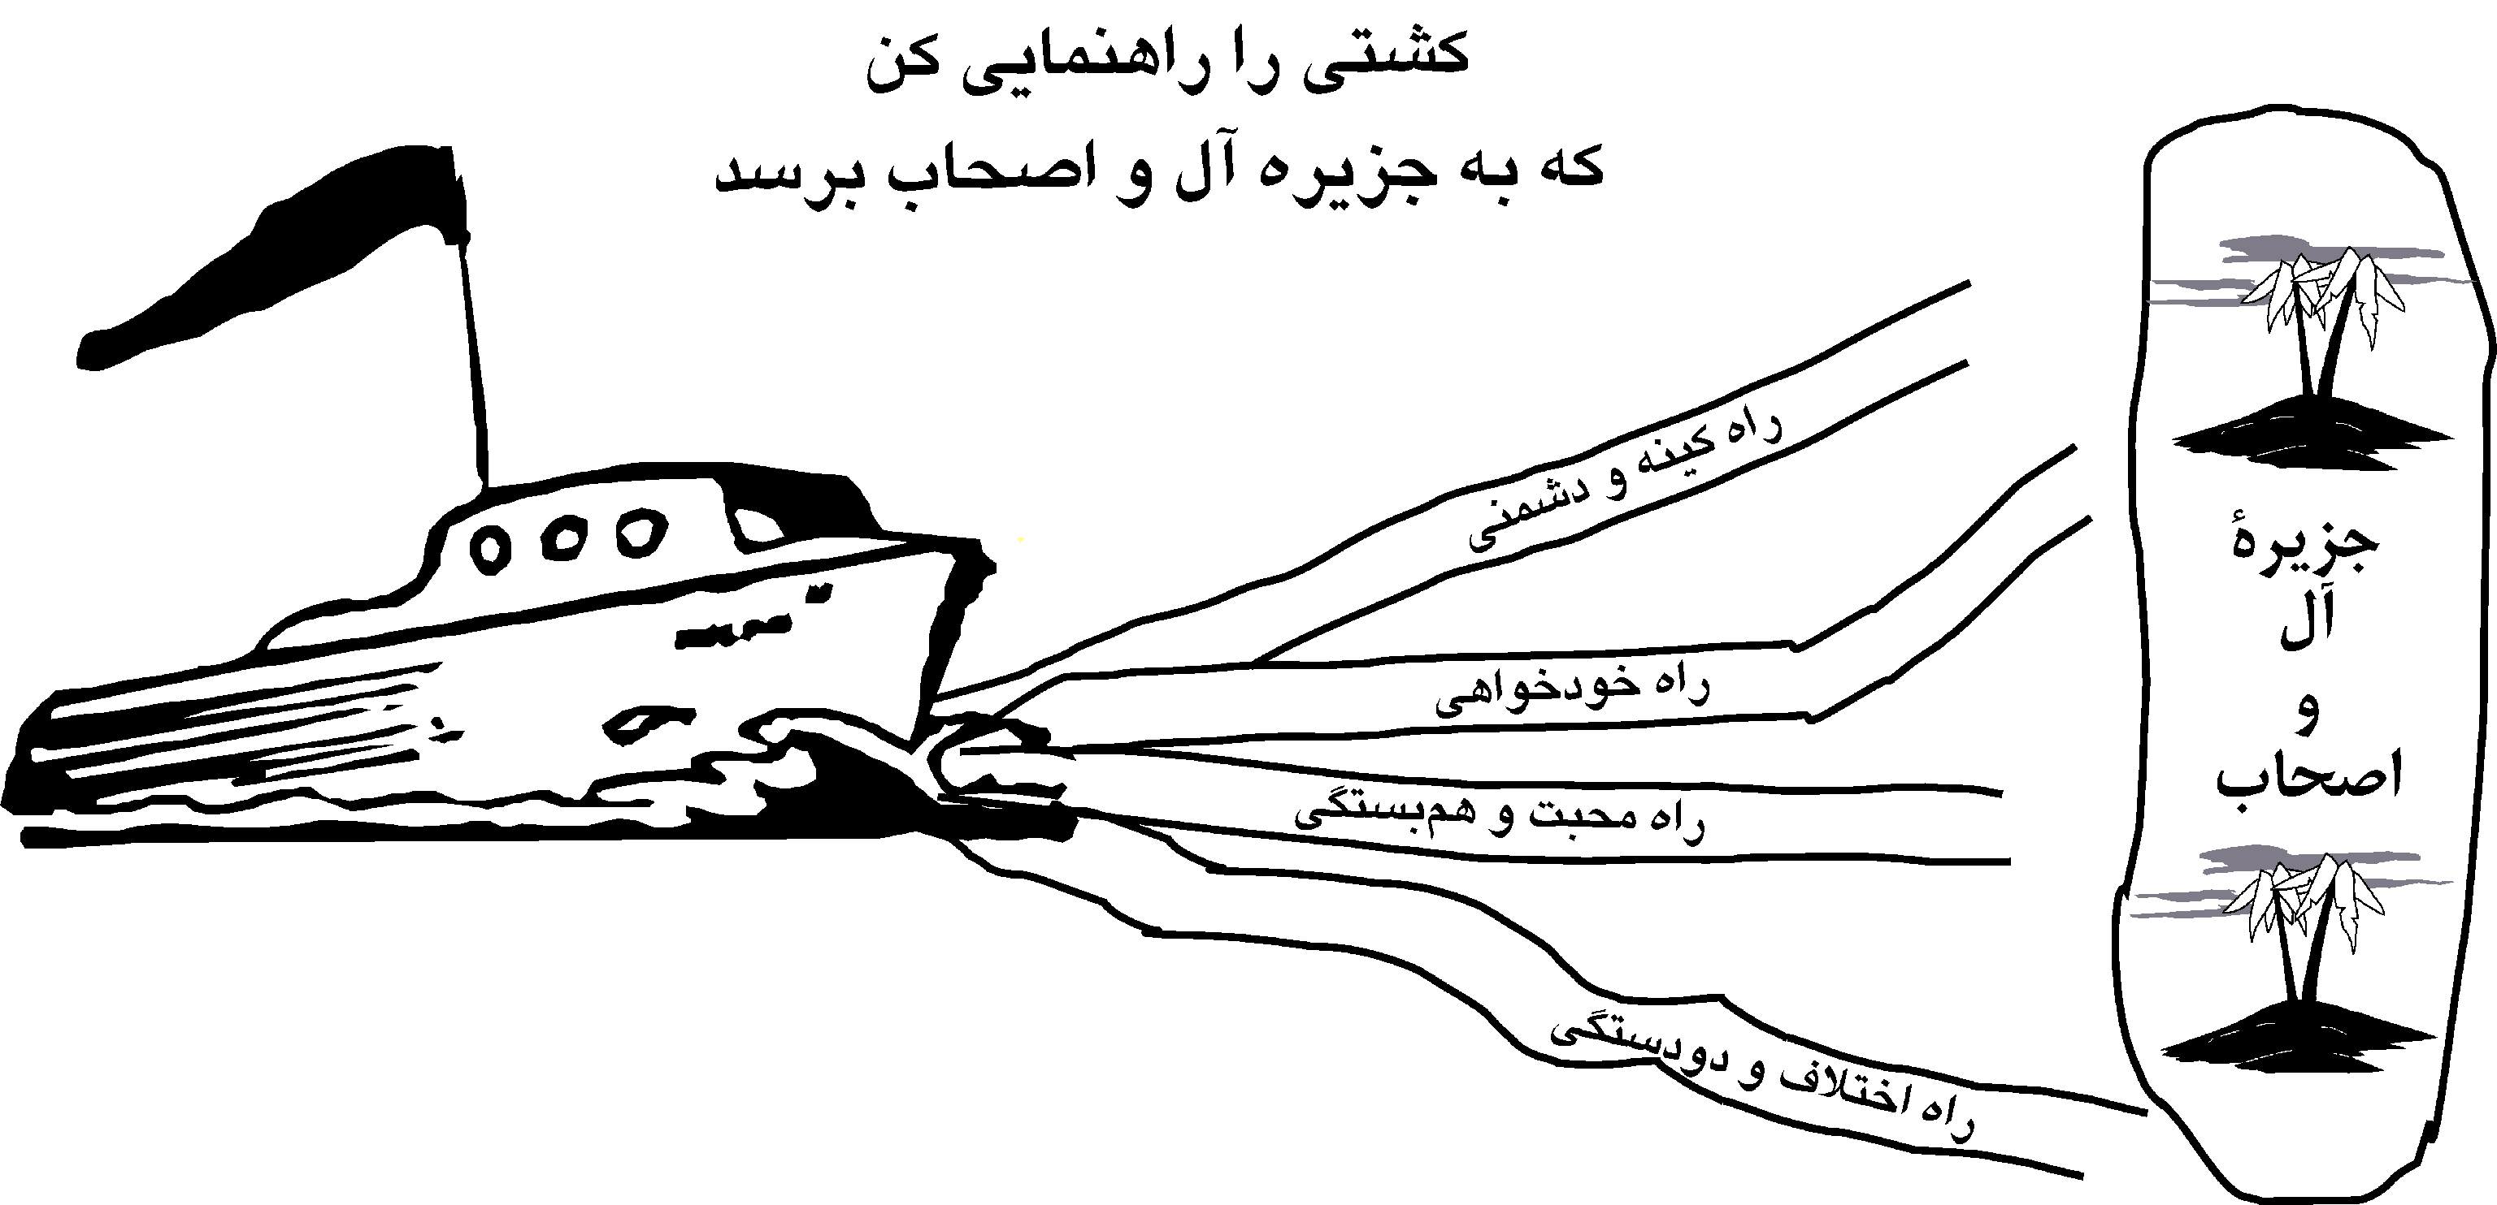
شکل‌ها و عبارت‌های
زیر را رنگ‌آمیزی کن

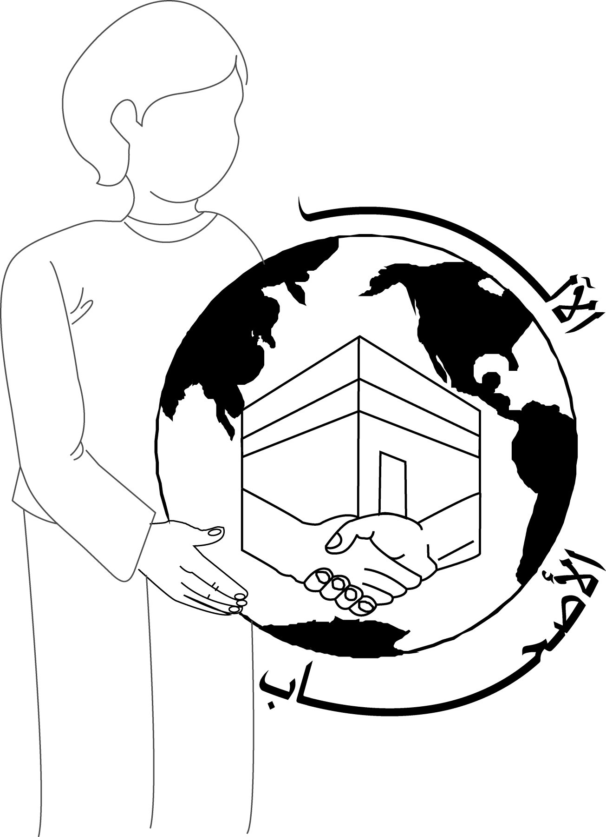

رنگ‌آمیزیکن

آرم آل و اصحاب

من ماه‌های سال هجری را حفظ می‌کنم

1- ماه اول محرم
2- ماه دوم صفر
3- ماه سوم ربيع الاول
4- ماه چهارم ربيع الثاني
5- ماه پنجم جمادي الاول
6- ماه ششم جمادي الاخر
7- ماه هفتم رجب
8- ماه هشتم شعبان
9- ماه نهم رمضان
10- ماه دهم شوال
11- ماه یازدهم ذوالقعدة
12- ماه دوازدهم ذوالحجة

صفحه‌ی آموزگار
ویژگی‌های محبوب و الگوی من، حضرت محمد

- بدترین اخلاق نزد ایشان دروغ بود.
- پسندیده‌ترین رنگ نزد ایشان سبز بود.
- پسندیده‌ترین نوشیدنی، نزد ایشان نوشیدنی سرد و شیرین بود.
- خوش‌اخلاق‌ترین مردم بودند.
- هنگامی که باران می‌آمد می‌فرمودند: اللهم صیبا نافعا «بار الها! باران بسيار و سودمند نازل فرما».
- همیشه خوشبو بودند.
- بر کودکان واهل خانه بسیار مهربان بودند.
- بیشترین دعای ایشان این بود: «رَبَّنَا آتِنَا فِي الدُّنْيَا حَسَنَةً وَفِي الْآخِرَةِ حَسَنَةً وَقِنَا عَذَابَ النَّارِ» «پروردگارا! در دنیا به ما نیکی عطا فرما و در آخرت نیز نیکی بده و ما را از عذاب آتش محفوظ بدار».
- اخلاق ایشان (تطبیق عملی) قرآن بود.
- وکمتر سخن می‌گفتند وبیشتر ساکت بودند.
- سخنان ایشان شمرده و واضح بود که همه کس آن را می‌فهمید.

- ایشان دو مؤذن داشت (بلال و ابن أم مکتوم)
- چهره‌ی ایشان همانند ماه و خورشید نورانی و گرد بود.
- هیچ خواسته‌ای را رد نمی‌فرمودند.
- خنده‌ای ایشان تبسم بود.
- کودکان را برای تبرک دست می‌کشیدند و برای آنان دعا می‌فرمودند.
- به دیدار و عیادت مسلمانان ضعیف و بیماران می‌رفتند و بر مردگان نماز جنازه می‌خواندند.
- در همه کارها را از طرف راست آغاز می‌فرمودند، مانند وضوگرفتن، کفش‌پوشیدن، شانه‌کردن سر، و کارهای دیگر.
- خرماء و کره را دوست داشتند.
- در همه حالات خداوند را ذکر می‌کردند.
- قرآن را با صدای بلند و کشیده می‌خواندند.

مسلمان خردسال
آرزو دارد که مبره ال و اصحاب را ببیند

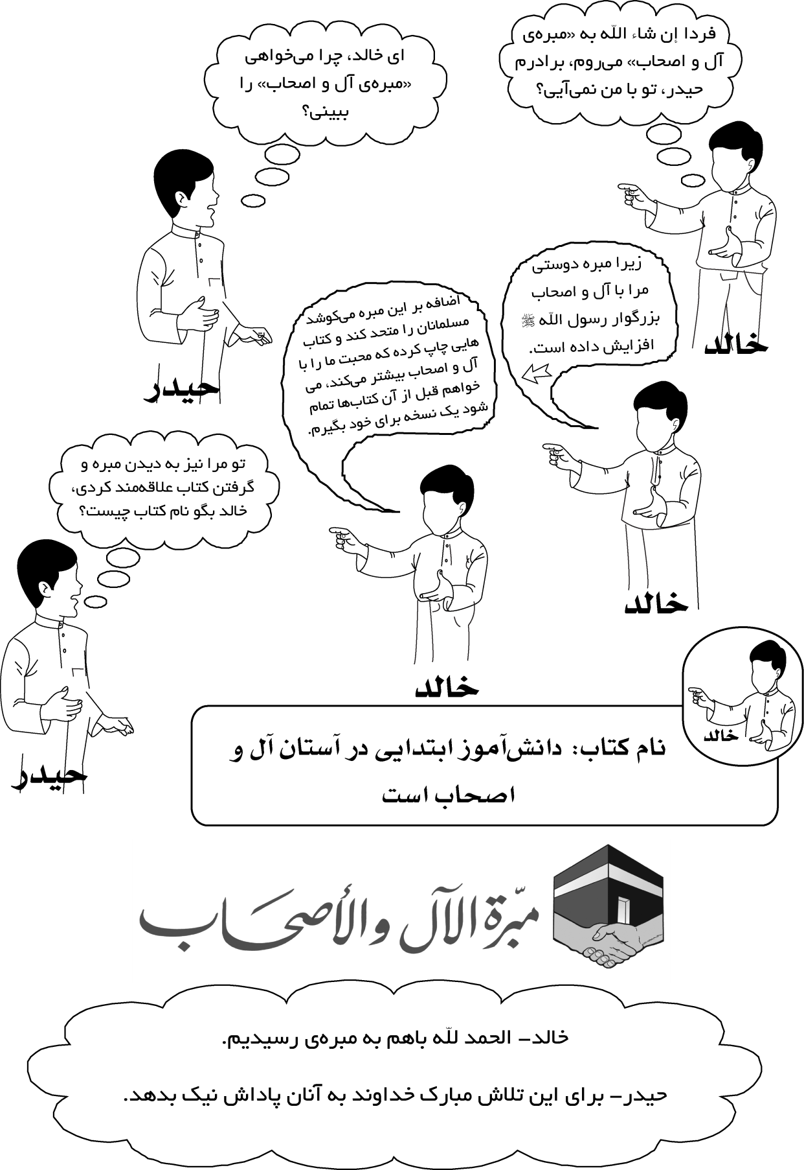

شکل‌ها و عبارات زیر را
رنگ‌آمیزی کن

